***«Игра — это огромное светлое окно, через которое в духовный мир ребенка вливается живительный поток представлений, понятий об окружающем мире. Игра — это искра, зажигающая огонек пытливости и любознательности». Сухомлинский В.А.***  
  
Детство – это не только самая счастливая и беззаботная пора в жизни человека, это пора становления будущей личности. Поэтому так важны для ребенка умные, полезные***игры***, которые развивают, воспитывают и приучают к здоровому образу жизни.***Игра***– это ведущий вид деятельности ребенка. В игре развиваются все психические процессы (память, мышление, творческие способности и т.д.). Огромное влияние ***игра*** оказывает на умственное развитие, речевое развитие, физическое развитие. То есть, ***игра***способствует гармоничному развитию личности ребенка.  
Для любого ребенка***игра*** – способ познания мира и своего места в этом мире. Именно в игре ребенок растет и развивается как личность, приобретает навыки общения и поведения в обществе. И с самых ранних лет жизни надо ставить ребенка в такие условия, чтобы он как можно больше играл. И задача взрослых не только не мешать играм ребенка, но и создавать развивающую игровую среду, учить ребенка играть в самые разные игры.  
*Казалось бы, что интересного может быть в привычном до мелочей доме, однако при определенном энтузиазме можно превратить домашние игры в самые увлекательные и желанные для вашего малыша. Итак, во что можно поиграть дома?*  
  
*Игры нашего детства.*  
***Холодно-горячо***  
Самая распространенная и очень интересная игра, когда один участник прячет определенный предмет в доме, а второй его ищет, руководствуясь подсказками. Направлять можно по мере удаления или приближения к объекту, говоря «холодно» или «горячо» соответственно. Задействуйте свои актерские способности, придав словам «прохладно» и «ты не замерз?» нужную интонацию. Еще более интересной станет игра, если спрятать не только сам предмет, но и подсказки. Сначала находится первая подсказка, где может быть рисунок или указатель верного направления, затем вторая и т.д. Попробуйте так же спрятать сюрприз – ребенок будет в восторге!



***Крокодил***  
Особенно интересно, если участвуют несколько человек. Загадывается слово, а затем разыгрывается пантомима с целью донести до участников его смысл. Одним из вариантов игры является словесное представление загаданного предмета и его применения без прямого указания нужного слова.

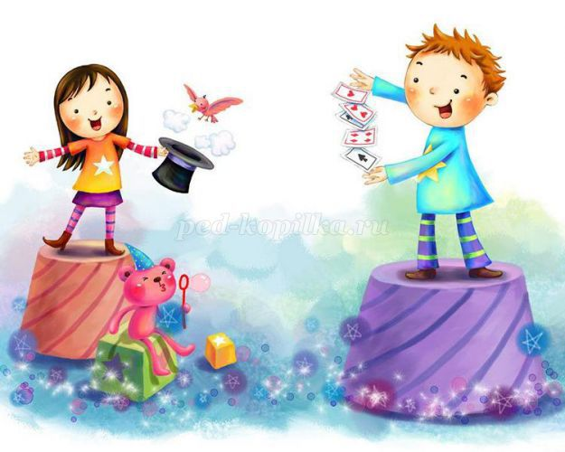

*Игры на внимание, развитие воображения, фантазии.*  
***Историческое путешествие***  
Разместите по квартире разные предметы и дайте им определенные названия. Например, миска – это море, подушка – горы, а большой надувной матрас – пустыня Гоби. Расскажите ребенку историю, где он является главным героем, а затем отправляйтесь в путешествие, проходя дремучие леса в виде ряда стульев и покоряя вершину мягкого Эвереста. В качестве героя-путешественника можно взять машинку или куклу, а также разнообразить игру, нарисовав самую настоящую карту сокровищ с указанием нужного маршрута.

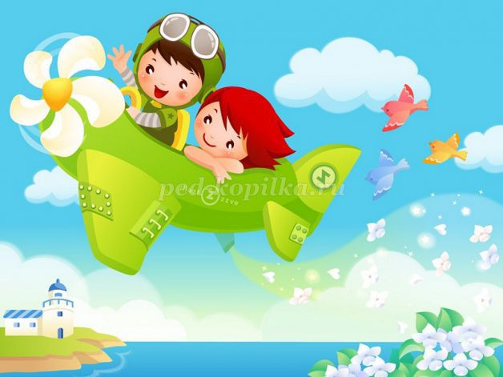

*Сюжетно-ролевые игры.*  
***Дочки-матери наоборот***  
Дети обожают ролевые игры. Они обыгрывают ситуации, взятые из жизни, что имеет и познавательный и развивающий характер. Но есть небольшие различия в восприятии ролевой игры в раннем и в дошкольном возрасте.  
Ребенок в раннем возрасте просто копирует поведение взрослого и для него ролевая игра — это большей мерой действие, а не сама роль, как такова. Игрушки же — лишь вещи, заменяющие те, которые используют взрослые. Поэтому, если Вы будете играть с ребенком во врача, то не требуйте от него, слишком многого. Он будет Вас проверять, лечить, но вживаться в роль он, ни в коем случае не будет. Если же ребенок старше, то действия для него уже не будут столь важны. Главное — распределить роли и прожить то, с чем сталкиваются ежедневно взрослые.  
Отличная ролевая игра для детей любого возраста — «дочки-матери» наоборот. Вы должны будете сыграть дочку или сына, а Ваше чадо — родителя. Это отличная возможность для вас побывать на месте друг друга. Вы можете капризничать и баловаться. Ребенок же в свою очередь узнает, что Вы чувствуете, когда он сам не слушается. Таким образом, дети будут лучше Вас понимать, а возможно у них еще и появится интерес к домашним делам!

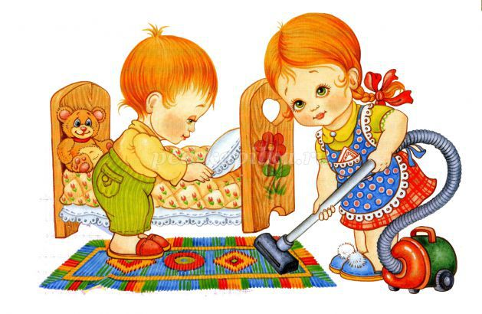

*Игра на развитие творческих способностей, мелкой моторики.*  
***Сделай красоту!***  
Выдайте ребенку различные предметы: пуговицы, ракушки, лоскуты, оберточную бумагу, пенопласт, бусины, картон, клей, пластилин... Предложите создать из всего этого что-то очень красивое. Не вмешивайтесь в работу: ни советов, ни идей. Помогайте лишь крепить, держать, вырезать, сгибать.

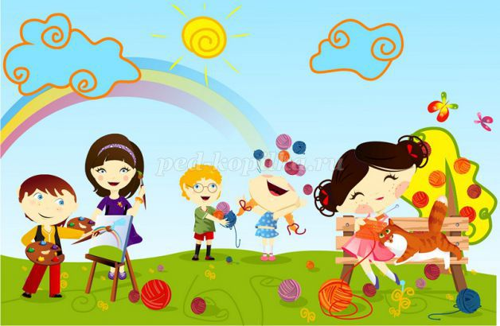

*Игры на развитие внимания, сообразительности.*  
***Птица - не птица.***  
Веселая игра на внимание и знание птиц.   
Взрослый читает стишки. Задача детей внимательно слушать и, если прозвучит слово, обозначающее не птицу, подать сигнал - топать или хлопать. Обязательно спросите ребенка, что неправильно. Уточните: «А муха - это кто?"  
Прилетели птицы:   
Голуби, синицы,   
*Мухи* и стрижи...   
  
Прилетели птицы:   
Голуби, синицы,   
Аисты, вороны,   
Галки, *макароны*…  
  
Прилетели птицы:   
Голуби, синицы,   
Лебеди, *куницы*,   
Галки и стрижи,   
Чайки и*моржи*…  
  
Прилетели птицы:   
Голуби, синицы,   
Чайки, пеликаны,   
*Майки*и орланы.  
  
Прилетали птицы:   
Голуби, синицы,   
Цапли, соловьи,   
*Окуни* и воробьи.  
  
Прилетели птицы:   
Голуби, синицы,   
Утки, гуси, совы,   
Ласточки,*коровы*…  
  
Прилетели птицы:   
Голуби, синицы,   
*Палки* и стрижи,   
*Бабочки*, чижи,   
Аисты, кукушки,   
даже совы-сплюшки,   
лебеди и утки -   
и спасибо шутке!  
  
***Игра "Третий лишний"***  
В этой игре дети учатся классифицировать предметы по признакам, заданным в условиях.   
Детям 3-5 лет условия более простые.   
Например: Взрослый говорит три слова - сова, ворона, лиса. Ребенок должен быстро в уме проанализировать эти три слова и определить, что все три слова относятся к живой природе, однако, сова и ворона - птицы, а лиса - нет. Следовательно, лиса здесь лишняя.   
Еще примеры для младших дошкольников:   
- молоко, сок, хлеб - все три слова означают съедобное. Но молоко и сок - пьют, а хлеб кушают.   
- машина, лошадь, трамвай;   
- шапка, платок, сапоги;   
- роза, береза, ёлка.   
Для детей 5-7 лет задания усложняются:   
- дождь, снег, река;   
- врач, турист, шофер;   
- тень, солнце, планета;   
- мороз, вьюга, январь;   
- камень, глина, стекло;   
- дверь, ковер, окно;   
- море, река, бассейн.

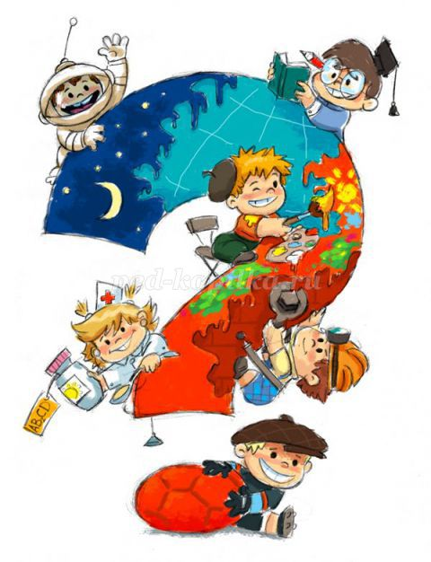

*Можно еще долго говорить о разных играх, но главное для Вас — прислушиваться к интересам и потребностям своего ребенка, понимать, что ему уже интересно, а к чему его еще стоит приобщить. И тогда, поверьте, Вы будете для него отличным родителем и прекрасным другом! А что еще нужно?..*

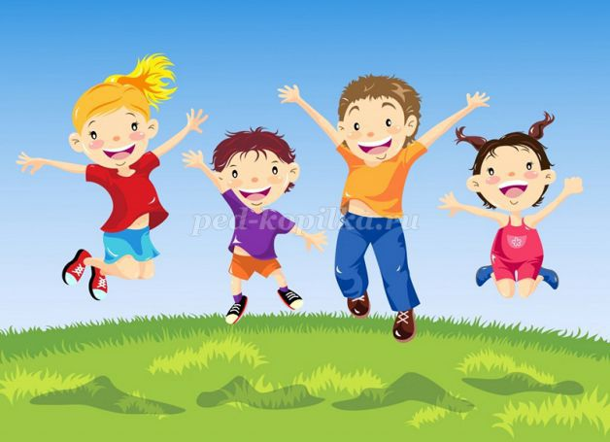

***«Игра – генетическая основа, источник, корень всякого творчества, его подготовительная ступень» (Л. С. Выготский).***

Творчество дошкольников. Советы для родителей

**Пять ошибок, которые совершают родители, занимаясь творчеством с малышом**

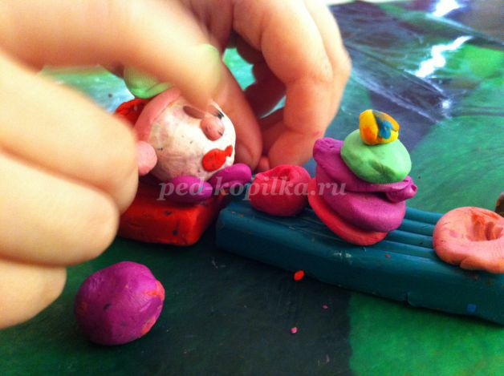

Занимаясь с ребенком творчеством, очень часто мамы сталкиваются с такими проблемами:  
 Ребенок тащит всё в рот.  
 Портит поделки, рисунки и аппликации.  
 Малышу быстро всё надоедает.  
 Не хочет делать то, что вы задумали, делает всё по-своему.  
 Не знаете, какие игры и поделки можно придумать.  
  
Чтобы избавиться от этих проблем, нужно понять, откуда они берутся. Давайте рассмотрим, какие ошибки совершают мамы, занимаясь с ребенком.  
**Ошибка № 1. Ваши ожидания не соответствуют возрасту ребенка.**  
Детям быстро надоедают занятия, и они их часто меняют не потому, что неинтересно (хотя могут и по этой причине). Это просто возрастная особенность! Не ждите, что ваш ребенок будет сидеть за рисованием полчаса или больше. Бывают, конечно, исключения, но чаще дети все-таки не выдерживают и находят себе другое занятие.  
Поэтому занятия творчеством, да и другие обучающие и развивающие занятия, которые вы предлагаете малышу, должны быть очень короткими по времени — всего пара минут, а то и меньше.  
Так что учтите эту особенность при подготовке игр и занятий, не усложняйте их. Для ребенка важен процесс, творчество – это эксперимент. Для мамы важен результат, творчество – это технология.  
Поэтому ребенок делает все по-своему, портит поделки, тащит пластилин и краски в рот — ему интересно «а что будет, если…».  
Не ждите и не учите создавать образы. Помним о том, что детям интересен сам процесс, и позволяем им рисовать, лепить и клеить так, как они хотят. И конечно же, не стоит ожидать, что они сразу начнут создавать узнаваемые образы — им это сейчас не нужно, у них другая цель — эксперимент, познание. Поэтому сначала детки создают бесформенные «каляки» и только потом начинают воспринимать творчество как способ передачи информации.  
Так что ваша задача простая — не мешать ребенку. А образы рисуйте и лепите сами. Дети очень наблюдательны и любят повторять за взрослыми. Будете рисовать сами, будет и ребенок за вами повторять.  
**Ошибка №2 Жесткий контроль, навязывание.**  
Занятия из-под палки вряд ли кому-то принесут радость. Ребенку не нравится то, что вы предлагаете? Будьте гибче, импровизируйте, ищите то, что будет интересно вам обоим, а не только вам.  
Не давите на ребенка, а подстраивайтесь под него. Разрешите ребенку делать так, как он хочет. Даже если он, по-вашему, неправильно держит карандаш или не так наносит краску.  
  
**Ошибка № 3. Цель занятий – научить.**  
Вам нравится, когда вас начинают учить без вашего разрешения? Вот и детям тоже не нравится. Дети — очень тонкие психологи и чувствуют малейшие нюансы вашего поведения. Не учите ребенка, а показывайте ему возможности – разные материалы, разные приемы, разные формы занятия и способы применения (просто рисунки и целые истории). Не навязывайте шаблонов. Не ограничивайте действия (в безопасных пределах, разумеется). Не исправляйте рисунки и поделки.  
Лучше поощряйте и стимулируйте творчество – создание нового и подкидывайте новые идеи. А научить правильно держать карандаш или кисточку можно ненавязчиво, зная некоторые хитрости. Например, правильный захват формируется автоматически, если ребенку давать рисовать короткие мелки и карандаши.  
  
**Ошибка № 4. Не критикуйте.**  
Если критиковать ребенка, можно отбить у него желание, интерес. Дети не настолько целеустремленные и эмоционально сильные, как взрослые, чтобы идти к своей цели несмотря на критику. Зато у них может сформироваться страх проявлять инициативу, страх ошибки, неуверенность в себе и шаблонное мышление.  
  
**Ошибка № 5. Относиться к занятиям серьезно.**  
Вы просто мама! Не академик, не учитель. Все, что от вас требуется, — это любовь и внимание. Так что просто играйте, импровизируйте, экспериментируйте и дарите радость малышу

В конце рабочего дня всегда чувствуется упадок сил и ничего не хочется делать, хочется просто расслабиться, снять туфли и раздеться, но вы слышите: «Мама, папа, поиграйте со мной!» Игра с ребенком может показаться хлопотным делом, но после прочтения статьи, надеюсь, что вы подумаете, прежде чем сказать «нет».  
  
  Игра с ребенком положительно влияет на его физическое, психическое и социальное здоровье.

### Играя, дети развивают все виды навыков

  Как игра влияет на ребенка? Два слова: набор навыков. Думайте об игре, как о детском наборе инструментов. Когда ребенок рождается у него этих инструментов совсем мало. Младенцы развиваются, растут и постепенно начинают приобретать новые навыки. Взрослые в свою очередь должны помочь детям в их приобретении. Таким образом родители и воспитатели помогают пополнить эту коробку с инструментами.  
  
  Игра с ребенком - это один из способов, помогающий развивать самоконтроль и самопознание. Не успеете оглянуться, как взаимодействие с родителями и другими поможет им выработать навыки, необходимые для построения хорошего будущего.  
  
  Физическая игра, где родитель притворяется ребенком, направлена на умения ребенка, грубые моторные навыки, лидерские качества среди сверстников и познавательное развитие. Интерактивные игры помогут ребенку научиться контролировать свои эмоции.

### Преимущества игры Родитель-Ребенок перед игрой ребенка с братьями и сестрами

  Если в семье уже есть ребенок, то родители думают о том, что будет проще, если младший ребенок будет играть с более старшим. Разве это не даст такого эффекта, если б он играл с кем-то из родителей? Ответом на этот вопрос должно быть «нет». Возникает что-то особенное в игре ребенка и родителя, игра приобретает свой собственный колорит. Игра между родителем и ребенком способствует становлению социального взаимодействия, чего не может дать игра с родными братьями и сестрами.  
  
  Кроме того, родители могут предложить ребенку более взрослые и разнообразные игры, чем братья и сестры. К тому же взрослые знают о мире больше, чем любой ребенок, что может расширить пространство его воображения, чего не могут дать другие дети.  
  
  Интересно то, что младенцы и дошкольники ведут себя так, что им часто требуется родитель в игре, показывая тем самым, что ребенок хочет больше общаться с ним. Играть с другими детьми хоть и весело, но ничто не может сравниться с радостью и полученным удовлетворением от игры с мамой и папой. Ведь старшие братья и сестры стараются меньше взаимодействовать с младшими братьями и сестрами, в то время как родители стараются уделить ребенку максимум внимания. В связи с этим была выдвинута гипотеза, что игра родитель-ребенок развивает у ребенка новые навыки, а игра со своими братьями и сестрами помогает их закрепить.

### Различия между игрой с мамой и игрой с папой

  Есть ли разница между играми с мамой и папой? Конечно, есть. Отцы, как правило, предпочитают физические игры с ребенком, в то время как матери стараются увлечь ребенка познавательными и словесными играми. Каждая игра очень важна для развития ребенка. Родители хотят, чтобы их дети были хороши не только в спорте, но и в других областях могли себя выразить. В тоже время, пока ребенок растет и развивается, важно, чтобы оба родителя вносили соответствующие возрастные коррективы в свои игры.

### Польза для родителей

  Играя с ребенком ради ребенка, оба родителя могут получить много полезного. Гормон окситоцин играет важную роль в отношениях между родителями и малышом, социальном и эмоциональном поведениях. Уровень окситоцина увеличивается, когда мама нежно играет со своим младенцем. Таким образом, во время игры с малышом думайте о том, что ваш ум подвергается массажу, так как происходит выброс гормонов окситоцина.

### Как играть с ребенком

  Игра с ребенком предполагает активность, наблюдательность, поддержку, а также понимание. Будьте уверены, что вы тесно взаимодействуете с ребенком, разговариваете, но старайтесь вмешиваться не слишком часто. Позвольте им исследовать свое окружение и свои ощущения. Позвольте им вас привлекать. Убедившись, что вы увлечены и принимаете активное участие, вы помогаете ребенку в дальнейших взаимодействиях со сверстниками. Не забывайте улыбаться и смеяться, а также, чтобы с вами смеялся и ребенок. Вы можете играть с ребенком один на один, помогая ему развивать умения и навыки, которые он сможет применить самостоятельно.  
  
  Подводя итоги, хочется сказать, что играя с ребенком, вы помогаете ему развивать новые навыки, которые помогут в дальнейшей общественной жизни. Кроме того, это обязательно понравится и вам.